DNA分子的结构和复制
【教学目的】
1、理解DNA分子的结构特点。
2、理解DNA分子复制的过程和意义

【重点难点】
DNA分子的结构和复制

【教学过程】
一、导言：
DNA是生物的遗传物质，DNA为什么能够起遗传作用？这与它的结构和功能特点有关。
- DNA分子的结构
（一）结构组成
1、 组成元素： C.H.O.N.P.
2、 基本单位： 脱氧核苷酸（四种）
（1）脱氧核苷酸分子构成：一分子磷酸（基）、一分子脱氧核糖、一分子含氮碱基
（2）脱氧核苷酸分子中含氮碱基的种类
A —— 腺嘌呤 G —— 鸟嘌呤
C —— 胞嘧啶 T —— 胸腺嘧啶
（3）脱氧核苷酸分子的种类
腺嘌呤 脱氧核苷酸 鸟嘌呤 脱氧核苷酸
胞嘧啶 脱氧核苷酸 胸腺嘧啶脱氧核苷酸
3、脱氧核苷酸分子的聚合： 脱氧核苷酸链
4、平面结构：两条反向平行的脱氧核苷酸链
外侧—— 基本骨架 —— 脱氧核糖与磷酸交替连接
内侧—— 碱基对 —— 氢键连接，遵循碱基互补配对原则（A=T，G = C）
5、立体（空间）结构： 双螺旋结构
（二） DNA分子的双螺旋结构的三大特点（课本P9）
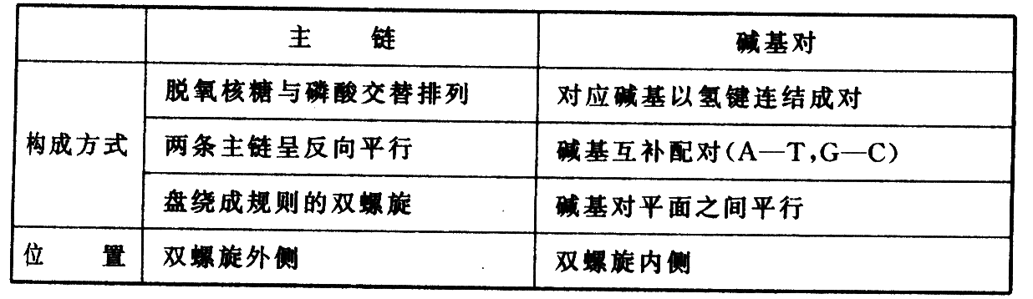
（三） DNA分子的特性及构成
1、结构具有相对稳定性 —— 规则的双螺旋结构
2、种类的多样性 —— 碱基对排列顺序千变万化（4^{n}）
3、种类的特异性 —— 碱基对排列顺序（代表遗传信息）的特异性
（四） DNA分子的特性与生物的关系（课本P10）
构成生物体的多样性和特异性
二、DNA分子的三大功能
- 储存遗传信息 —— 碱基对的排列顺序
- 表达遗传信息 —— 通过控制蛋白质合成而控制生物的性状
- 传递遗传信息 —— 通过DNA分子的复制使亲代的遗传信息传递给子代，从而保持遗
传信息的连续性
- DNA分子的复制
1、概念：以亲代DNA为模板合成子代DNA的过程
2、场所：细胞核（主要）、线粒体、叶绿体
3、时期：有丝分裂间期、减数分裂第一次分裂的间期
4、过程：
解旋 —— 在解旋酶的作用下，把两条螺旋的双链解开（氢键断裂 ）
—— 获得复制的模板（解旋后的每段母链）
合成 —— 在聚合酶的作用下，分别合成与模板母链互补配对的子链，并与对应的母链
盘绕成双螺旋结构
5、复制的特点：
（1）边解旋边复制 （2）半保留复制。（2/2^{n+1}或者说2/2^{n}）
6、复制的结果：一个亲代DNA形成两个完全相同的子代DNA
7、复制的意义：
使亲代的遗传信息传递给子代，从而保持遗传信息的连续性
8、条件：
（1）模板：DNA解旋后的每段母链
（2）原料：脱氧核苷酸（四种）
（3）能量：ATP
（4）酶：DNA解旋酶、DNA聚合酶等。
9、复制的结构基础：规则的双螺旋结构和碱基互补配对原则

【疑难辨析】
1、碱基互补配对原则的计算规律
根据碱基互补配对原则A=T G=C, 得出以下规律
（1）双链DNA分子中的两个不互补的碱基之和的比值相等：
A+G/T+C=A+C/T+G=1
并且任意两个不互补的碱基之和占其总量的50%
A+G=A+C=T+G=T+C=50%
(2) DNA分子中的一条链的两个不互补的碱基之和A+G/T+C的比值
=另一条互补链该比值的倒数
（3）DNA分子中的一条链的两个互补的碱基之和A+T/G+C
=另一条互补链该比值=DNA双链该比值
2、决定DNA分子相对稳定性的因素
双螺旋结构 、 碱基互补配对原则 、 磷酸与脱氧核糖交替连接的基本骨架
3、决定DNA分子多样性的因素
不同DNA分子中碱基对排列顺序的千变万化（4^{n}）
4、决定DNA分子特异性的因素
碱基对排列顺序（代表遗传信息）的特异性
5、一个DNA分子经过连续n次复制后：
  - DNA分子总数： 2^{n}
  - 脱氧核苷酸链总数： 2^{n+1}
  - 最初的母链数： 2
  - 含最初母链的DNA数 2
  - 所需原料G的数目： G x （2^{n}— 1）

【练 习】
1、DNA由a、b两条长链组成，已知a链中T/A=3，G/C=2，(A+G)/(T+C)=3/4，(A+T)/(G+C)=4
问：在b链中上述比例分别是多少 1/3 1/2 4/3 4
在整个DNA分子中上述比例分别是多少 1 1 1 4
2、某DNA中G+C占全部碱基总量的46%，已知一条链中A是28%,C是22%，
则：全部碱基中A占 26% ，另一条互补链中A占该链全部碱基的 24% 。
3、图为DNA的复制
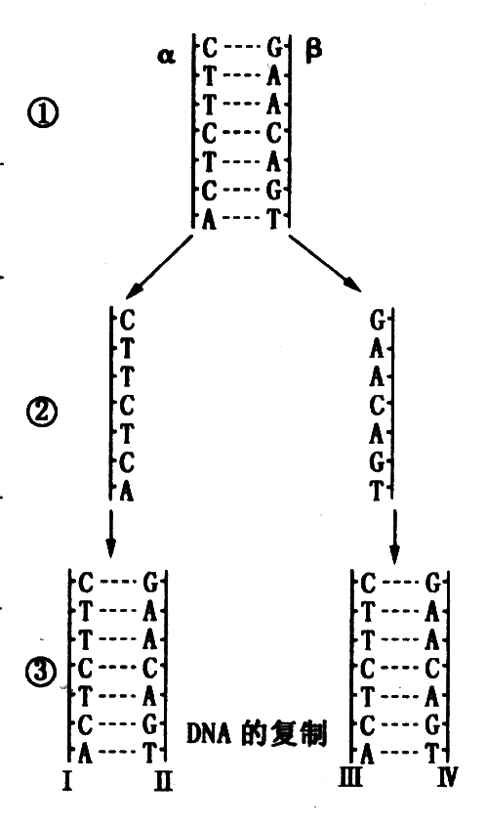
（1）DNA的复制发生在 有丝分裂间期、减数分裂第一次分裂的间 期
（2）②的过程称 解旋
（3）指出③中的子链 Ⅱ Ⅲ
（4）③过程必需遵循 碱基互补配对 原则
（5）子代DNA分子中只有一条链来自亲代DNA分子，由此说 明DNA的复制具有 半保留复制 特点。
（6）将一个细胞的DNA用N¹⁵标记，放入N¹⁴的四种脱氧核苷酸培养液中，连续分裂4次,
问：含N¹⁴的DNA细胞占总细胞数的 100%
含N¹⁵的DNA细胞占总细胞数的 1/8
已知原来DNA中有100个碱基对其中A 40个，问在复制过程中将需要多少个游离的胞嘧啶脱氧核苷酸参加 900
- 某科学家做“噬菌体侵染细菌实验”时，用放射性同位素标记噬菌体和细菌的有关结构或物质（如下表所示）。产生的100个子代噬菌体的形状和大小与亲代完全一样。
 | 噬菌体 | 细菌
DNA或核苷酸 | ³²P标记 | ³¹P标记
蛋白质或氨基酸 | ³⁴S标记 | ³⁵S标记

（1）子代噬菌体的DNA应含有表中的 ³¹P 和 ³²P 元素，各占 2 个和 100 个。
（2）子代噬菌体中，只含³²P的有 0 个；只含³¹P的有 98 个；同时含有³²P、³¹P的有 2 个。
（3）子代噬菌体的蛋白质分子中都没有 ³²S 元素，由此说明 蛋白质未进入细菌 ；子代噬菌体蛋白质都含有 ³⁵S 元素，这是因为 所需原料全部来自细菌 。
（4）因此实验能证明遗传物质功能有① 通过复制传递遗传信息 ② 通过控制蛋白质合成，从而控制生物性状，使遗传信息得以表达 。所以此实验能得出结论 DNA是噬菌体的遗传物质 。
（5）能量来自 细菌 酶来自 细菌 场所 细菌
特点 边解旋边复制 、 半保留复制
- 课本P11：一、二、三、四
- 课练P5—8 P32：4、5 P35：33

【教 后 感】

